PLAN DE NEGOCIOS



CANDELEATHER

DISEÑO Y FABRICACIÓN DE ARTICULOS DE CUERO.

¿QUIÉN ES EL PROTAGONISTA?

- Describa el perfil de su cliente, junto a su localización. Justifique las razones de su elección:

CLIENTE | PERFIL | LOCALIZACIÓN | JUSTIFICACIÓN
género femenino que se encuentra entre las edades de 25 a 45 años, que usan calzado casual en cuero para trabajar. | Mujeres que laboran en actividades profesionales, técnicas y de servicios administrativos.  Se Caracterizan por estar mayormente trabajando en oficinas o en espacios donde requiere estar bien presentadas por lo que tienden a buscar calzado de cuero que las distinga, y mujeres que quieren lucir colecciones de Calidad y exclusividad, que gustan de los productos ecológicos | Antioquia, Valle de Aburrá | El proyecto de emprendimiento de calzado se fundamenta en el estudio de mercado donde se indica que el 86.1% de las mujeres encuestadas del nicho de mercado dice que usarían botines de cuero para ir a trabajar, y que la frecuencia de compra es trimestral, el mercado de calzado casual de cuero es de uso frecuente entre las mujeres profesionales, y que usan calzado de cuero casual más de 4 veces a la semana, hay un mercado potencial y donde el producto encaja muy bien ya que ellas desean diseños exclusivos y hermosos, y en el sector económico, se encuentra en crecimiento, estable, y muchas de las empresas reconocidas y emprendedores están ampliando sus plantas de producción porque después de la pandemia se reactivó la economía.

- ¿Cuáles son las necesidades que usted espera satisfacer de sus potenciales clientes / consumidores?

Candeleather genera sensación de lujo al comprar calzado de alta calidad y diseño exclusivo, el cual satisface tanto una necesidad como un deseo.

Necesidad

La adquisición de productos que nos hagan sentir bien y seguros es importante para nuestra autoestima y confianza, y cumple con la necesidad de que el calzado de cuero hace que la mujer se sienta segura y bien presentada, tanto para estar en el trabajo como cuando termine la jornada para salir a citas, centros comerciales, negocios.

También la durabilidad y comodidad del calzado de calidad pueden satisfacer la necesidad de invertir en productos que perduren en el tiempo y brinden confort a largo plazo.

Deseo

Adquirir un par de zapatos de lata calidad y diseños exclusivos, permite celebrar el estilo propio personal y disfrutar de la moda, el cual es motivación para invertir en calzado costoso y de calidad, satisfaciendo el deseo de poseer y disfrutar de productos exclusivos, duraderos y estilosos.

- ¿EXISTE OPORTUNIDAD EN EL MERCADO?

- Describa la tendencia de crecimiento del mercado en el que se encuentra su negocio.
Codigo ciiu

Estima el mercado potencial ( numero de clientes en tu nicho según localización)
Estimación mercado objetivo ( número de clientes que puedes atender)

MEDELLÍN = 1825889 habitantes mayores de 18 años

MUJERES = 60% = 1095533

EDAD 18 -55= 900.000

ESTRATO 3-6 = 600.000

FRECUENCIA DE CONSUMO ANUAL = 2 Veces =

MERCADO POTENCIAL = 600000 X 2 =1200000

40 fajas mensuales anual = 480 fajas

CAPACIDAD = 480

CUANTO PORCENTAJE MERCADO ATIENDO 480/ 1200000 = 0,0004 = 0,04%

puedo atender el 0,04% del mercado potencial

- Realice un análisis de la competencia, alrededor de los criterios* más relevantes para su negocio:
Nota: * Seleccione de las siguientes opciones de criterios, aquellos para los cuales se identifica como alto nivel de criticidad para la validación de la competencia.

ANÁLISIS DE LA COMPETENCIA
Nombre | Localización | Productos/Servicios | Precios | Logística de Distribución | Otro Cuál

- ¿CUÁL ES MI SOLUCIÓN?

- Describa la alternativa o solución que usted propone para satisfacer las necesidades señaladas en la pregunta 2:
Nota: La alternativa o solución debe ser descrita dando respuesta a los siguientes interrogantes: ¿qué se ofrece (concepto del negocio) y qué lo hace diferente (propuesta de valor)?

Concepto del negocio
Calidad
Empaque
Embalaje

COMPONENTE INNOVADOR
Variable | Descripción de la innovación
Concepto del negocio
Producto o servicio
Proceso

- ¿Cómo validó la aceptación en el mercado de su proyecto (metodología y resultados)?
Nota: Dentro de los resultados, destaque la identificación de las motivaciones que tienen los clientes para adquirir su producto.

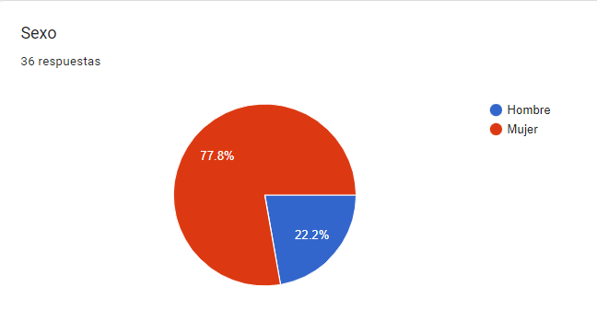

Hizo ventas
Tiene base de datos de los clientes
Hizo un estudio de mercado que le dijo que…

Conclusiones del estudio

Esta sección debe estar sustentada y soportada con la investigación de mercados, encuesta, entrevistas, grupos focales, cartas de intención de compra entre otras

- Describa el avance logrado a la fecha para la puesta en marcha de su proyecto, en los aspectos: técnico - productivo, comercial y legal.
Nota: En caso de haber realizado ventas, relacione las cantidades e ingresos generados. Si cuenta actualmente con un producto mínimo viable o infraestructura, realice una descripción de los mismos.

Aspecto | Avance
Técnico – productivo
Comercial
Legal

Esta sección aplica para unidades productivas, negocios informales, o con un producto mínimo viable. Soporte la información descrita. Por ejemplo: informe de ventas, certificación de ingresos relacionado con la venta del producto o servicio por contado, facturas, comprobante de ingreso, recibo de caja.

- Elabore la ficha técnica para cada uno de los productos (bienes o servicios) que componen su portafolio:

Nombre especifico | Nombre comercial | Unidad de medida | Descripción | Condiciones especiales | Composición | Otros
 | T SHIRT | Unidad | Camiseta cuello redondo, costuras a los lados y manga corta | Ventas al detal | Tela 50 algodón 50% poliester , cuello resistente independiente

- ¿CÓMO DESARROLLO MI SOLUCIÓN?

- ¿Cómo obtendrá ingresos? Describa la estrategia de generación de ingresos para su proyecto.

Esta sección deberá incluir las estrategias de ventas, considerando los canales de comercialización. Esta sección se complementa con la pregunta número 18.

- Describa las condiciones comerciales que aplican para el portafolio de sus productos:

Cliente | Volúmenes y Frecuencia | Características Compra | Sitio de Compra | Forma de Pago | Precio | Requisitos Post-Venta | Garantías | Margen de Comercialización
 |  |  |  |  |  | Presentar factura no mayor a tres meses , llevar la prenda,

- Realice la proyección de cantidades y precios de venta (mensual). Justifique los resultados y señale la forma de pago:

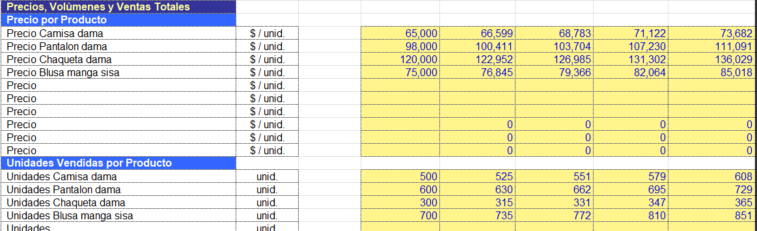

        - Proyección cantidades:

        - Proyección precios de venta:

        - Forma de pago (contado / crédito)* contado y crédito

Nota: *Sí la forma de pago es crédito, por favor señale los días de plazo.

Para la justificación de los resultados puede usar los siguientes soportes: informe de ventas, certificación de ingresos relacionado con la venta del producto o servicio por contado, facturas, comprobante de ingreso, recibo de caja.

- Describa la normatividad que debe cumplirse para el portafolio definido anteriormente: Identificación de la norma, procesos, costos y tiempos asociados al cumplimiento de la normatividad.
(piense en un estatuto interno de la empresa. Sugerencia el libro negro del emprendedor FERNANDO TRIAS DE BEST

Normatividad empresarial (constitución empresa):
Normatividad empresarial (constitución empresa):
Normatividad tributaria:
Las empresas Fondo Emprender deben de cumplir la siguiente normatividad:
DECLARACIONES DE RETENCIÓN EN LA FUENTE

DECLARACIONES DE IVA

DECLARACIÓN DE IMPUESTO NACIONAL AL CONSUMO:investigar cuando aplica
DECLARACIÓN DE RENTA

DECLARACIÓN DE AUTORRETENCIÓN RENTA

DECLARACIÓN DE INFORMACIÓN EXÓGENA

DECLARACIÓN DE INDUSTRIA Y COMERCIO

DECLARACIÓN DE RETENCIÓN IMPUESTO DE INDUSTRIA Y COMERCIO

DECLARACIÓN DE IMPUESTO DE RENTA PARA LA EQUIDAD CREE

Normatividad técnica (Permisos, licencias de funcionamiento, registros, reglamentos):
1. Permiso de uso de suelos:
2. Permiso de bomberos: permiso de bomberos para ejecutar actividad comercial en el local.
3. Permiso policia nacional: Inscripción al comando más cercano de la empresa con la actividad comercial.

- Describa las condiciones técnicas más importantes que se requieren para la operación del negocio.
Nota: Para los proyectos agropecuarios, debe identificarse las condiciones ambientales como: clima, temperatura, altitud, topografía, pluviosidad, y demás requisitos de alimentación (pecuario) o fertilización (agrícola) etc.

Tenga en cuenta los parámetros técnicos para cada tipo de proyecto.

- Defina los requerimientos en: Infraestructura - adecuaciones, maquinaria y equipos, muebles y enseres, y demás activos.
Recuerde que todos los requerimientos descritos deben estar incluidos en los formatos financieros.

  - ¿Para el funcionamiento del negocio, es necesario un lugar físico de operación? (SI / NO, justificación)

  - Identifique los requerimientos de inversión:
Nota: Se debe enlistar la totalidad de requerimientos en inversión, independiente de si se financiarán con recursos del Fondo Emprender, propios o de otras fuentes.

Tipo de Activo | Descripción | Cantidad | Valor Unitario* | Requisitos técnicos**
Infraestructura – Adecuaciones
Maquinaria y Equipo
Maquinaria y Equipo | Plana | 1 | 3500000 | Electrónica con wts potencia, 3 agujas
Maquinaria y Equipo | fileteadora
Maquinaria y Equipo | Bordadora
Equipo de comunicación
y computación

Equipo de comunicación  y computación | Pc
Equipo de comunicación  y computación | Impresora
Equipo de comunicación  y computación | Ipad
Muebles y Enseres y otros | Corte
Muebles y Enseres y otros | Sitas
Otros (incluido herramientas)
Gastos pre-operativos

  - Detalle las condiciones técnicas de infraestructura: áreas requeridas y distribución de espacios. (Anexar mapa y /o plano)
Nota: Si ha seleccionado el sitio de operación, realizar la consulta del POT / EOT para validar que éste lugar se encuentra habilitado para el uso del suelo que usted requiere y la demás normatividad que aplica para su negocio.

Describir como será el plano de la empresa (recuerda no se puede imágenes).

Tenga en cuenta el área total requerida y distribución.

- ¿Cuál es el proceso que se debe seguir para la producción del bien o prestación del servicio?
Nota: Describa el proceso a través del siguiente esquema*. Elabore un cuadro para cada producto.

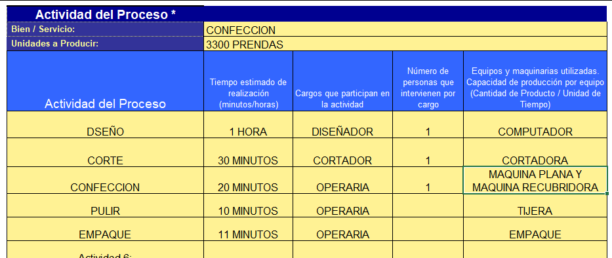

Nota: * El esquema solicitado requiere al menos los siguientes aspectos: Actividad del proceso, tiempo estimado de realización, cargos que participan en la actividad, número de personas que intervienen por cargo, y equipos y máquinas que se utilizan (Capacidad de producción por máquina - Cantidad de producto/ unidad de tiempo). Sin embargo, sí usted dispone de un análisis alternativo con la misma información, puede anexarlo como respuesta a esta pregunta.

Se sugiere especificar el tiempo utilizado por cada cargo para cada actividad.

- ¿Cuál es la capacidad productiva de la empresa? (cantidad de bien o servicio por unidad de tiempo)

Se sugiere detallar por unidad de tiempo (diaria, mensual, anual).
Se sugiere explicar el cálculo de capacidad instalada versus la utilizada, según lo proyectado en el modelo financiero.

- Equipo de trabajo

  - ¿Cuál es el perfil del emprendedor, el rol que tendría dentro de la empresa y su dedicación?

        - Perfil;
        - Rol:
        - Dedicación;

  - ¿Qué cargos requiere la empresa para su operación (primer año)?

Nombre del Cargo | Funciones principales | Perfil requerido |  |  | Tipo de contratación  (jornal, prestación de servicios, nómina) | Dedicación de tiempo  (tiempo completo / tiempo parcial) | Unidad | Valor remuneración* | Mes de vinculación
Nombre del Cargo | Funciones principales | Formación | Experiencia General (años) | Experiencia específica (años)
Operario |  |  |  |  | Nomina
Contador |  |  |  |  | Prestación servicios
Nota: Este valor debe incluir los gastos de seguridad social y demás, exigidos por la normatividad vigente de empleo en el país.

- ¿CUÁL ES EL FUTURO DE MI NEGOCIO?

- ¿Qué estrategias utilizará para lograr la meta de ventas, y cuál es su presupuesto?

Estrategia de promoción (nombre): posicionando la marca
Propósito: atraer, fidelizar y aumentar las ventas logrando un posicionamiento de la marca en las redes ty punto de venta,
Actividad | Recursos requeridos | Mes de ejecución | Costo | Responsable (Nombre del cargo líder del proceso)
Costo Total

Nota: Las actividades propuestas en la estrategia de comunicación y promoción serán incluidas como meta para la gestión de mercadeo, indicador requisito para la condonación de recursos.

Esta sección se complementa con la pregunta número 9.

- ¿Cuál es el período de arranque del proyecto (meses)?
Nota: Este tiempo corresponde al período estimado entre la fecha de firma del acta de inicio del contrato y la aprobación del lugar de operaciones.

Tenga en cuenta el cronograma de la convocatoria a la que se está presentando.

Tenga en cuenta el tiempo necesario para el montaje de la empresa y el primer lote de producción.

- Proyección de ingresos

- Proyección de costos

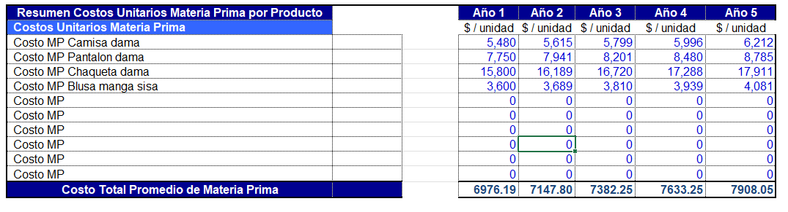
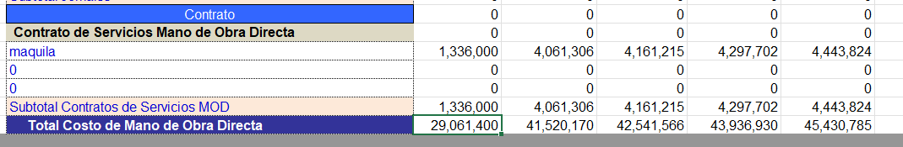

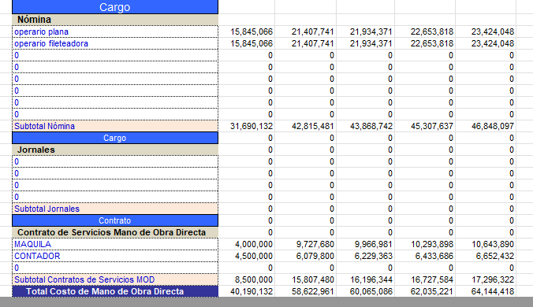

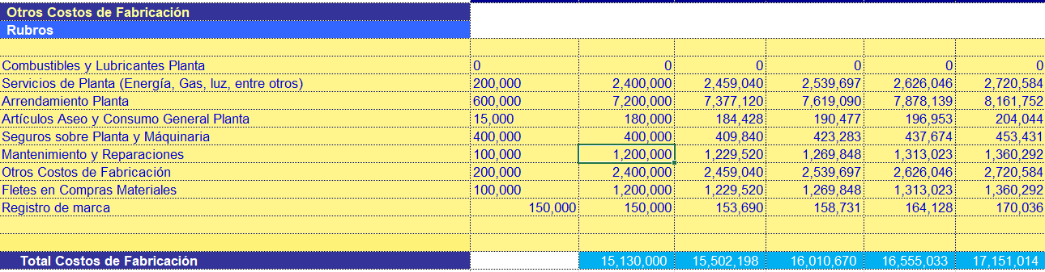

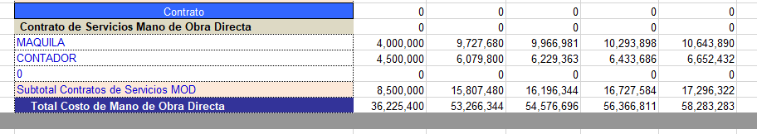

- Proyección de gastos

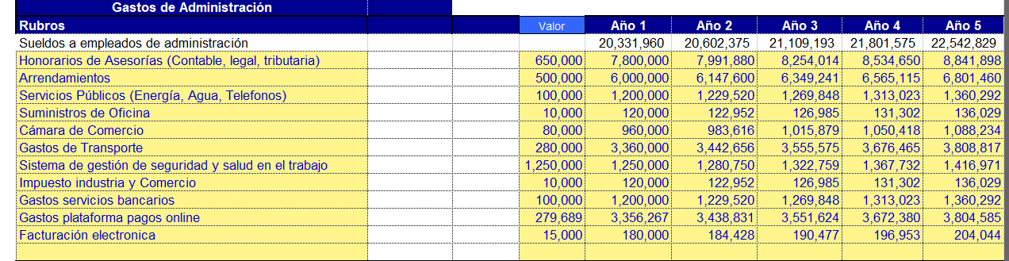

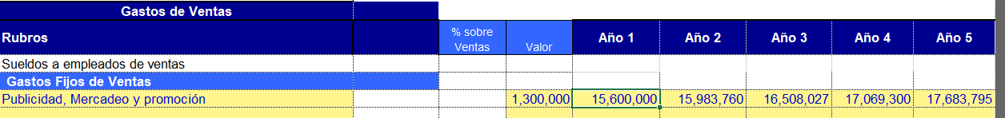

- Inversiones
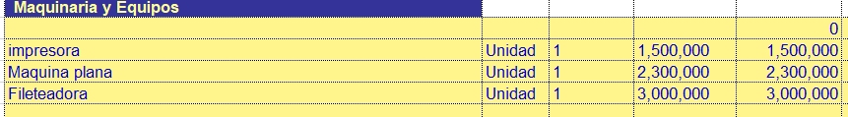

- Capital de trabajo

Para la sección 20-24, desarróllelo en el Modelo financiero
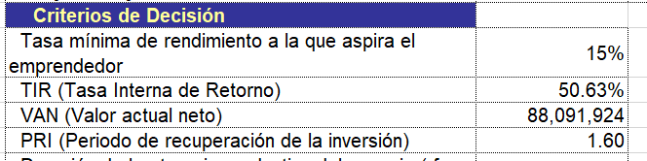
Si es necesario adicionar hojas de cálculo para el modelo financiero, cárguelo en anexos.

- ¿QUÉ RIESGOS ENFRENTO?

- Riesgos

- ¿Qué actores externos son críticos para la ejecución del negocio? Indique el nombre y su rol en la ejecución.

Variable* | Riesgo | Plan de mitigación
Técnico
Comercial
Talento humano
Normativo
Medio ambiente

Otros, ¿cuál?
___________________

Nota: * Para determinar los riesgos, seleccione de las siguientes opciones de variables, aquellas para los cuales su negocio enfrenta riesgos.

